## 看穿式监管升级注意事项

1. 看穿式监管GTS版本分评测版、生产版，其中生产版还根据客户版本不同，分定制版和主线版

各家期货公司评测版api大多为6.3.13_T4，后续生产版api为6.3.15

定制版有

1. 托克定制版GTS ： 1.0.7_P2_EP2_se_tuoke
2. 熵一定制版GTS ： 1.0.6_se_shangyi
3. 麦衡定制版GTS ： 1.0.7_se_maiheng
4. 长信定制版QDAM ： 1.37_P6_se_changxin
5. 维科定制版GTS ： 1.0.7_P3_se_weike

主线版GTS ： 1.0.7_P5_se

1. 升级环境包括

* 量投云2号（需要将量投云1号中的国富账号迁移至2号，并停用1号；原来需要连1号无锡不锈钢报盘的，现改为连无锡GTS系统报盘） **--升级主线版GTS**
* 托克GTS（需要升级仿真和实盘两套） **--升级托克定制版GTS**
* 熵一GTS **--升级熵一定制版GTS**
* 宝城物华GTS **--升级主线版GTS**
* 源庐GTS **--升级主线版GTS**
* 白石GTS **--升级主线版GTS**
* 维科GTS **--升级维科定制版GTS**
* 长信QDAM（现场升级，需以RelayAppID=quantdo_qdam_1来申请，需测试东证期货） **--升级长信定制版QDAM**
* 海蓝GTS（暂时无实盘账号，暂时可不升级） **--升级主线版GTS**
* 海通GTS（仿真环境已升级，下周二升级实盘） **--升级主线版GTS**
* 招商GTS（仿真环境已升级，实盘无计划） **--升级主线版GTS**
* 东证润和GTS （仿真环境已升级，明天升级实盘） **--升级主线版GTS**
* 独立行情qmarket

1. 升级主要注意点

* 交易修改部分

(1)bin，sql，run文件夹内容使用新发布包

(2)list.run

连CTP和QDP的qoffer因采集信息需root权限，故必须把进程部署在root下，故修改list.run

qoffer root localhost qoffer

且必须建立对root的信用关系，ssh-copy-id root@127.0.0.1

之后重新进行deploy，包括make_deploy_dir、cpbase以及cpall，并已root用户登录检查是否创建成功

(3)tools

升级看穿式后，tools中如果要使用dumptool、slog等都需要多放三个so文件，libLinuxDataCollect.so、libthosttraderapi_se.so、libqdpdatacollectapi.so

(4)修改clearall

由于qoffer部署在root下，故原来qdam下的clearlog.sh文件是无法清除root下qoffer中的流水信息的，包括在mctrl中也一样清理不了，需要修改，方式如下

* 进入/home/qdam/bin目录下，执行cp startall clearall，复制一个startall文件并改名为clearall
* 编辑，内容改为callone run_batch clear $HOME/list/list.run $1
* 编辑/home/qdam/bin/run_batch文件，增加一段clear()，如下

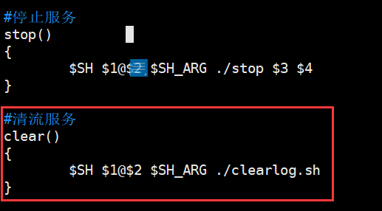

* 修改/home/qdam/mctrl/bin的menu.ctl文件，如下图

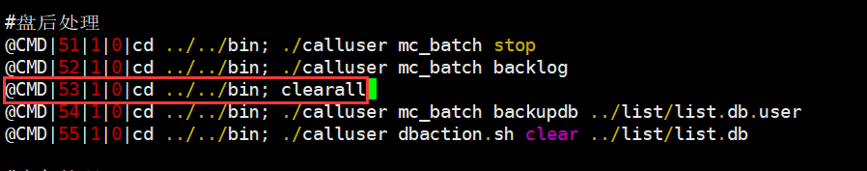

* 后续可在/home/qdam/bin下执行clearall执行，或者用mctrl里的清流操作

(5)有效性校验问题

由于后台有效性校验功能是调用qoffer来实现的，由于qoffer部署在了root下，故一些路径需要修改

* 修改后台的configure.properties

|  |
| --- |
| #连通性校验脚本  checkSeatConnect=/root/bin/directOffer.sh  #连通性校验脚本所在服务器地址  checkSeatUrl=交易核心ip  #连通性校验脚本所在服务器登录用户名  checkSeatUser=root  #连通性校验脚本所在服务器登录密码  checkSeatPassword=root密码 |

将/home/qdam/bin全部移到root下去，注意用户和组都是root，且directOffer.sh有执行权限

* 将/home/qdam下整个bin、list和tools全部复制一份到/root下，也同时注意下用户和组都是root
* 修改root下的环境变量.bashrc文件，增加

|  |
| --- |
| export LD_LIBRARY_PATH=.  export PATH=$PATH:.:$HOME/bin:$HOME/qoffer1/bin |

注意root下部署的qoffer对应的路径要填写匹配

(6)修改killqoffer1.sh脚本

有些系统使用自动化启停qoffer的脚本，但目前qoffer部署在了root下，如果还用原来的qdam用户去执行该脚本，则提示无权限，故需要进行修改

* 使用root用户登录交易服务器，编辑/etc/sudoers

由于/etc/sudoers文件默认无写权限，故先执行chmod +w /etc/sudoers

* 增加如下两段

|  |
| --- |
| ## Allow root to run any commands anywhere  root ALL=(ALL) ALL  qdam ALL=(ALL) ALL  ……  ## Same thing without a password  # %wheel ALL=(ALL) NOPASSWD: ALL  qdam ALL=(ALL) NOPASSWD: /bin/kill |

* 将/etc/sudoers文件的权限恢复，chmod –w /etc/sudoers
* 最后修改/home/qdam/crontab/killqoffer1.sh脚本

在kill -9 $ret前增加sudo

|  |
| --- |
| sudo kill -9 $ret |

(7)修改备份脚本backlog.sh

由于qoffer部署在root下，则原来mctrl中通过qdam去备份qoffer的流水信息会失败，这块建议直接修改backlog.sh，将qoffer的备份去掉，或者脚本放在root下去备份

* 行情修改部分

(1)修改qmarket.ini

|  |
| --- |
| ExpiryDate=CAC5AC704D7C2C92DAA1202244C48CD6 |

这串行情有效期需要用特殊工具生成

MARKETS={CTP}与[CTP]对应，默认ini是不对应的，必须改

[CTP]段中现在合约列表文件如下

|  |
| --- |
| #CTP合约列表  CtpFileName=CtpInstrumentfile.file  ExchangeFileName=InstrumentExchangID.file |

是file结尾的文件，故必须修改以下几个地方

* /home/qdam/bin/dbaction.sh

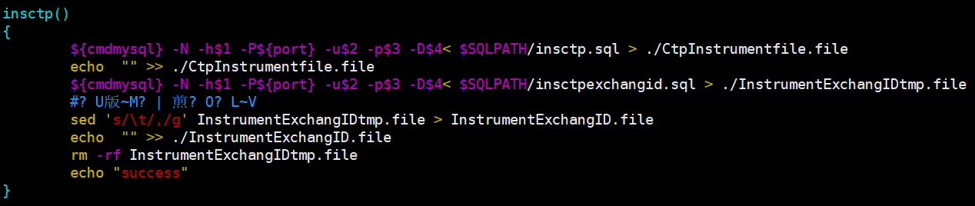

其中原来ini的地方都改为了file

* 修改/home/qdam/bin/mc_batch

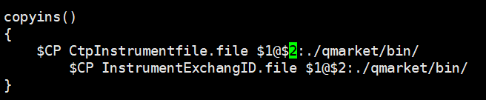

其中原来ini的地方都改为了file

(2)修改生产行情地址-端口

由于看穿式监管行情地址改动，故需要重新修改，并deploy

* 后台+风控修改部分

(1)登录quantdo后台

确认/home/web/apache-tomcat-8.0.41/bin/lib路径下是否存在有文件内容，如果有，要先删除

(2)root的/usr/lib下放置so文件

用root用户登录xshell，将jqdamuserapi.so、jqmarket.so、libLinuxDataCollect.so、libqdamuserapi.so、libqdmdapi.so、libqdpdatacollectapi.so（.so文件所在目录：/home/risk/riskStorm/resources/linux_x64）放到/usr/lib下，具体如下图

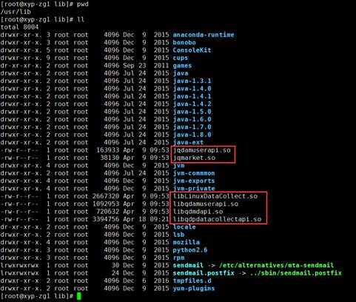

(3)交易地址、appid、certinfo修改

看穿式监管生产地址和端口需要重新修改，且需要后台设置RelayAppID和授权码，注意不要输入错误

* 无限易修改部分
* 需要通知无限易对系统的客户端先做升级，升级到看穿式监管版本
* 再登录无限易配置上，检查下交易使用的类型是否为看穿式生产